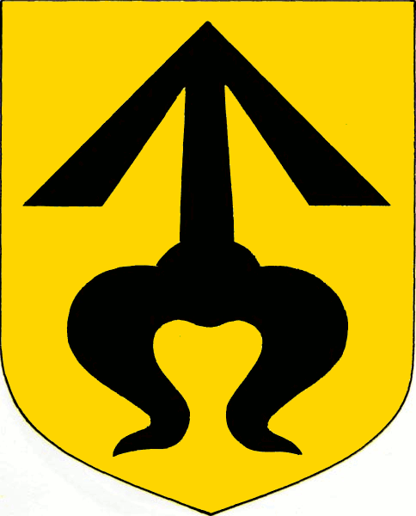
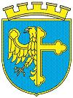
INFORMAČNÍ LIST Č. 1
Spolek Zálužné | Opolski Klub Krajoznawców  Oddział Regionalny PTTK Śląska Op.
Město Kravaře | Miasto Opole

XX.
slezské vlastivědné symposium
śląskie sympozjum krajoznawców

HLUČÍNSKO

„PRAJSKA“

Kravaře 22. října 2016

K myšlence pořádání pravidelných symposií, zabývajících se problematikou česko-polského pohraničí, vedla organizátory skutečnost, že po obou stranách hranice, a to nejen v Horním Slezsku, se setkáváme s mnoha podobnými problémy. Oblast Horního Slezska, kterou již více než 270 let rozděluje uměle vytvořená a dnes již nevýznamná hranice, je a vždy byla národnostně smíšeným regionem. Od středověku zde spolu žili Češi, Poláci, Němci, Židé a mnoho dalších národností. A svým tokem obě části spojuje řeka Odra.

Letošní, v pořadí již dvacáté mezinárodní vlastivědné symposium, pořádané v reprezentativních prostorách barokního zámku v Kravařích, je věnováno především „Moravcům.“ Lidem, kteří v regionu Hlučínska, na dnešním česko-polském a vlastně „slezsko-slezském“ pohraniční žili a žijí. Osudy Hlučínska byly po staletí poněkud odlišné od osudů okolích oblastí Horního Slezska a to se také odrazilo na jeho obyvatelích. Na jejich osudech, jejich mentalitě i na tom, že byli a často jsou nazýváni – „Prajzáci.“ Mezi lety 1742 – 1920 sice žili v Prusku, ale povětšinou mluvili „moravsky.“ Pocházelo odtud a žije zde mnoho pozoruhodných osobností, které chceme připomenout a účastníky symposia seznámit nejen s nimi, ale i s jejich dílem.

Dopolední část symposia bude věnována odborným referátům, zaměřeným zejména na osudy lidí ze západní části Hlučínska. Věnovat se budeme také „moravštině,“ specifickému místnímu dialektu, používanému na Hlučínsku a v tzv. moravských enklávách. Vedle referátů bude již tradičně součástí programu symposia také odpolední autobusová exkurze na místa, o nichž bylo pojednáno ve vystoupeních přednášejících. Především půjde o Kravaře, Bolatice, Chuchelnou, Krzanowice, Grodczanki a Sudice.

Účastníky symposia budou odborníci i vlastivědní pracovníci z oblasti historie, dialektologie, kultury. Amatéři i profesionálové z výzkumných pracovišť, muzeí, vysokých škol z polského i českého Slezska. Vedle toho je symposium samozřejmě otevřeno všem zájemcům z řad veřejnosti i školní mládeži a studentům. Prostě těm, kdo zde žijí a žít chtějí – těm, kdo jsou ve Slezsku doma.

Pořadateli sympozia jsou Spolek Zálužné a Opolski Klub Krajoznawców - Oddział Regionalny PTTK Śląska Op. w Opolu, ve spolupráci s partnerskými městy Kravaře a Opole a ... . Organizační stránkou uspořádání symposia je pověřen Spolek Zálužné, společně s Opolskim klubem krajoznawców. Tyto organizace dosud společně uspořádaly již 19 ročníků slezských vlastivědných symposií a mají s danou problematikou dlouholeté bohaté zkušenosti.
PZ

Program XX. Slezského vlastivědného symposia

Sobota 22. října 2016 zámek v Kravařích

08.30 – prezentace účastníků, odborné veřejnosti z České a Polské republiky
09.00 – oficiální zahájení symposia – vystoupení zástupce města Kravař, seznámení s programem
a průběhem akce
09.15 – odborná část - referáty přednesené českými a polskými odborníky:
- Proč je Hlučínsko „Prajska“ - prof. Zdeněk Jirásek; SU Opava
- Moravci ve Slezsku – prof. Franciszek Marek; Uniwerzytet Opolski
- Nářečí Hlučínska v kontextu české dialektologie - MUDr. Vít Skalička; Opava
-Gwara laska językiem mówionym mieszkańców pogranicza polsko-czeskiego – Mgr. Marcela
Szymańska; Krzanowice
- Osudy jednoho z posledních exemplářů Lelkova Slabikáře – Dr. Benedykt Pospiszyl; Branice
- Pozoruhodné osobnosti Hlučínska:
- Připomenutí významných osobností z Hlučínska 19. a 20. století: stavitel Josef Seyfried,
spisovatel August Scholtis,sochař Jan Janda, malíř Jan Bochenek, kněz Josef Hlubek a další
- Současní autoři věnující se ve své tvorbě Hlučínsku:
Autorské čtení ze sbírky básní „Zbuj“- David Bátor
O mé knižní tvorbě - Anna Malchárková
12.00 – ukončení dopolední části a návštěva farního kostela v Kravařích (dílo Josefa Seyfrieda)
12.30 – Odjezd na autobusovou exkursi:
13.00 – Bolatice – rodiště Augusta Scholtise (oběd v restauraci Kulturního domu, kostel – dílo Josefa Seyfrieda,
skanzen)
Chuchelná – hrobka hrabat Lichnovských, nový kostel
Krzanowice – kostel – dílo Josefa Seyfrieda, návštěva Miejskiego Ośrodku Kultury w Krzanowicach
Sudice – kostel – dílo Josefa Seyfrieda
Grodczanki – poutní místo s kostelíkem sv. Kříže a „zázračným“ pramenem
Krzanowice – kostel – dílo Josefa Seyfrieda, návštěva Miejskiego Ośrodku Kultury w Krzanowicach
18.00 – Ukončení exkurse a oficiálního programu symposia – návrat autobusu do Kravař cca v 18.30

Další informace:
- Účastnický poplatek: 130,- Kč/osoba – zahrnuje náklady účasti na dopolední i odpolední části symposia, včetně oběda, návštěvy miniskanzenu v Bolaticích a odpolední autobusové exkurze
- Množství účastníků odpolední exkurze je limitováno kapacitou autobusu a účast je podmíněna uhrazením účastnického poplatku.
- Přihlášky a další informace mailem na adrese: pzahnas@gmail.com nebo na telefonním čísle 777 201 352 do 15.10.2016
- Úhrada účastnického poplatku na účet Spolku Zálužné u Fio banky č.: 2800243990 / 2010, variabilní symbol: 22102016
- Z polské i české strany se symposia zúčastní skupiny v počtu cca 50 osob.

Za pořádající organizace – Spolek Zálužné a Klub Krajoznawców PTTK Opole:

Dr. Leon Korc, prezes Klubu Krajoznawców a
Mgr. Petr Zahnaš, místopředseda Spolku Zálužné

